西南交通大学2015－2016学年第(1)学期考试试卷
班 级 学 号 姓 名
密封装订线 密封装订线 密封装订线
课程代码 3122400 课程名称 信号与系统A 考试时间 120分钟

题号 | 一 | 二 | 三 | 四 | 五 | 六 | 七 | 八 | 九 | 十 | 总成绩
得分

阅卷教师签字：
一、选择题：（20分）
本题共10个小题，每题回答正确得2分，否则得零分。每小题所给答案中只有一个是正确的。
1.已知一个LTI系统初始不储能，当输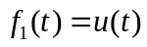，输出为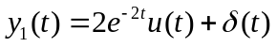，当
输入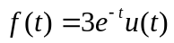时，系统的零状态响应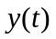是：（ D ）
A. 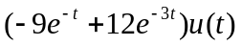 B. 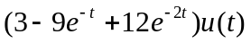
C. 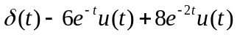 D. 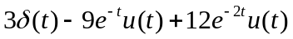
2. 系统的幅频特性与相频特性如图所示，下列信号通过该系统时不产生失真的是（ B ）
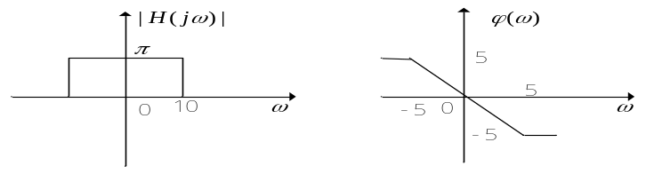
A. 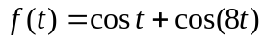 B. 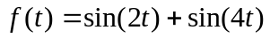
C. 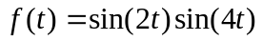 D. 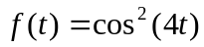
3.某因果系统的系统函数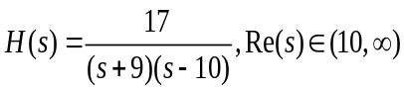，此系统属于（ C ）。
A.渐近稳定的 B.临界稳定的 C. 不稳定的 D. 不可物理实现的

4.已知Z变换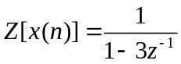，收敛域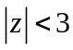，求逆变换得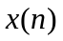为（ D ）。
A. 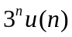 B.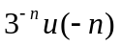
C. 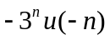 D. 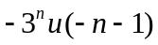
5.若（ D ）。
A.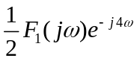 B.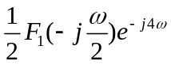
C.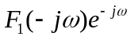 D.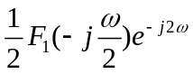
6. 线性系统的零输入响应为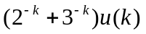, 零状态响应为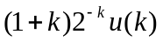,则该系统的阶数为：（ A ）
A.肯定是二阶 B. 肯定是三阶 C. 至少是二阶 D. 至少是三阶
7.连续周期信号的频谱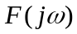的特点是（ D ）。
A.周期、连续频谱； B. 周期、离散频谱；
C. 连续、非周期频谱； D. 离散、非周期频谱。
8.对信号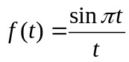进行均匀抽样的奈奎斯特采样周期为（ A ）。
A. １秒 B. ２秒 C. ０.５秒 D. ０.２５秒
9.因果信号的拉普拉斯变换为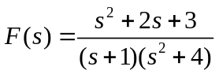，则的初、终值为 （ B ） 。
A. 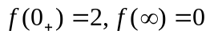 B.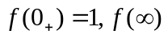不存在
C.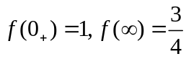 D.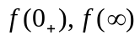均不存在
- 某线性时不变离散时间系统的单位函数响应为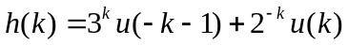，则该系统是
（ C ）系统。
A、因果稳定 B、因果不稳定 C、非因果稳定 D、非因果不稳定

- 判断题（每题2分，共10分）
对以下各题的说法，认为对的在括号内填“√”，认为错的在括号内填“×”
1．串联系统的冲激响应是各子系统冲激响应卷积。（ √ ）
2. 凡是理想的滤波器都是不可实现的滤波器。（ √ ）
3．只要知道LTI系统的单位冲激响应,我们就可以判断其稳定性和因果性。 （ √ ）
4. 一连续时间信号存在拉氏变化，但可能不存在傅里叶变换（√）
5. 离散因果系统，若H（z）的所有极点在单位圆外，则系统稳定 （× ）

- 填空题：（20分）10个空，每空2分
1.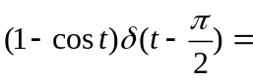( 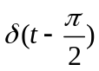)。
2.已知F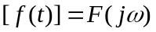，则F[f（t）cos200t]=（ 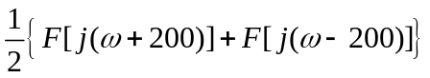 ）。
3. 周期序列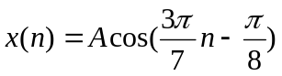，其周期为( 14 )。
4. 系统是因果系统的充要条件是(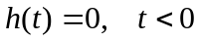 )
5.已知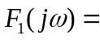F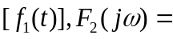F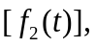其中：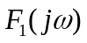的最高频率分量为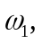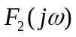的最高频率分量为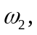且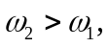则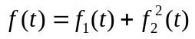的最高频率分量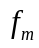=（ 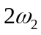 ），若对f（t）进行取样，则奈奎斯特取样周期T_{s}=（ 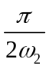 ）。
6.已知理想低通滤波器的系统函数为 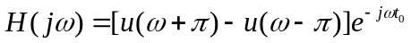
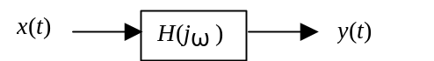
则系统的单位冲激响应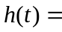（ 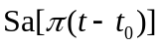 ）。
若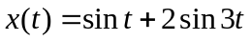，则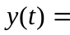（ 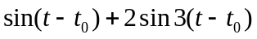 ）。
7.已知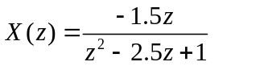
若收敛域|z|>2， 求逆变换得x(n)= ( 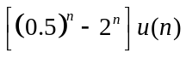 ) 。
若收敛域0.5<|z|<2, 求逆变换得x(n)= ( 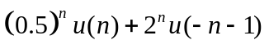 )。

四、（10分）下面图示是由系统由几个子系统组合而成，已知各子系统的单位冲激响应分别为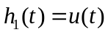，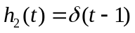，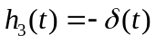，输入信号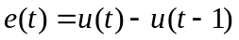，试求：
（1)总系统的单位冲激响应 ；
（2）求出系统的零状态响应 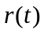。
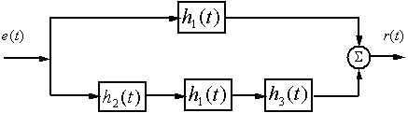
解

五、（15分）如图所示系统中，已知输入信号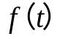的频谱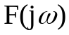，试分析系统中A、B、C、D、E各点频谱并画出频谱图，求出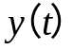与的关系。
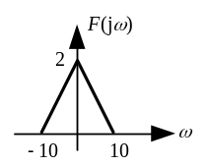
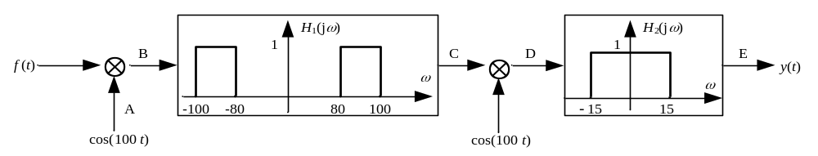

解：
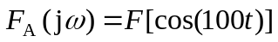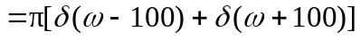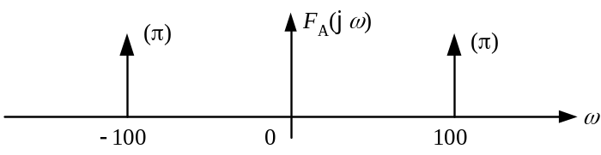

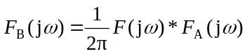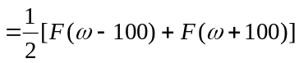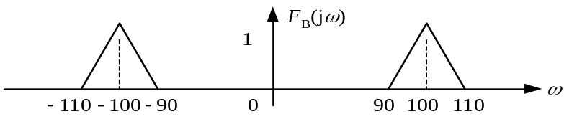
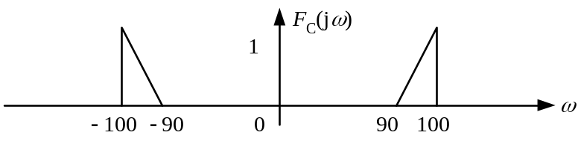
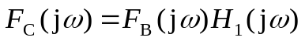

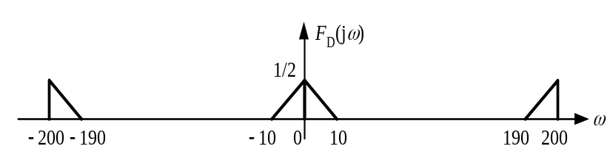
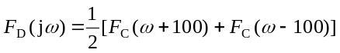
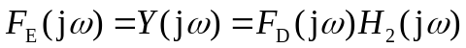
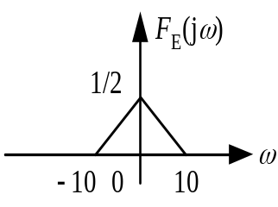
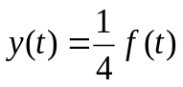

六、（10分）某LTI系统的微分方程为：。已知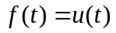，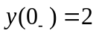，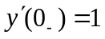。
求分别求出系统的零输入响应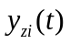、零状态响应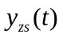和全响应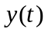。
解：
- 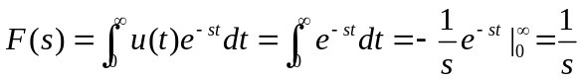。（2分）
- （3分）
- 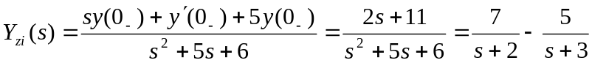
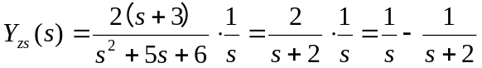
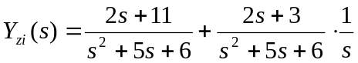（5分）
- 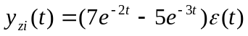
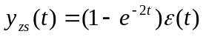
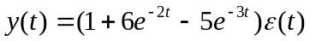（5分）

七、（15分）已知一因果离散系统，当输入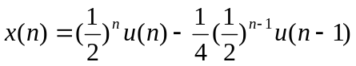时，零状态响应为：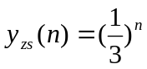u（n），
1．求该系统的系统函数H（z）及单位样值响应h（n）；
2．求该系统的差分方程；
3．画出该系统的直接型结构框图。
答案: 1. 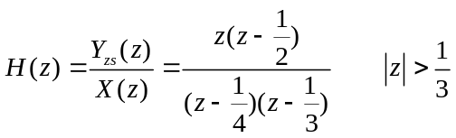
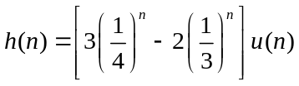
2. 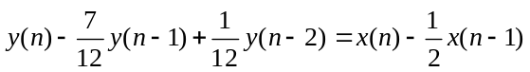
3.
